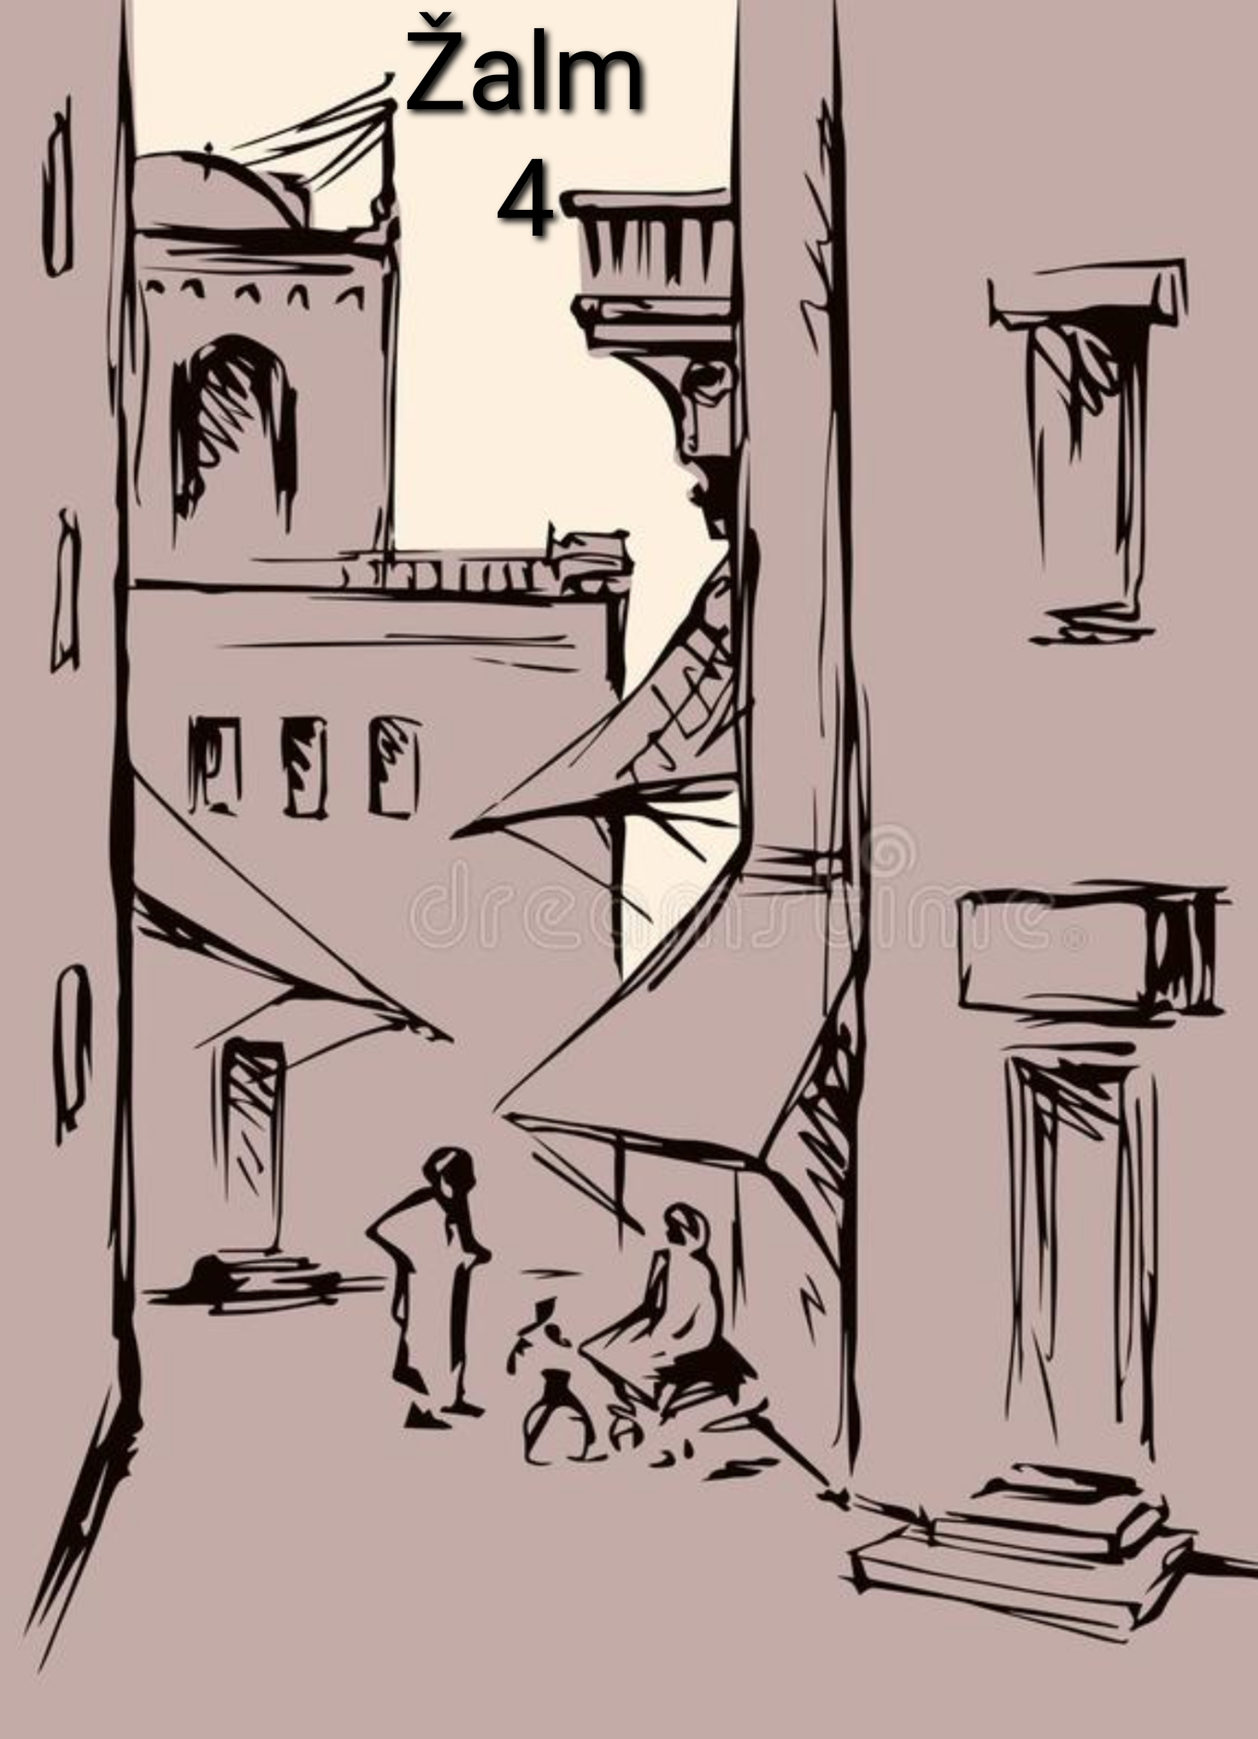

Žalm 4
Čtvrtý žalm vnitřně souvisí s předcházejícím 3. žalmem. V něm žalmista naříkal, že je obklíčen nepřáteli (3,7), zde opět vyznává, že mu Hospodin „v soužení zjednává volnost“ (4,2). V obou žalmech je řeč o žalmistově „slávě“ (3,4; 4,3) a o „mnohých“, kteří stojí v jiném táboře než on (3,2n; 4,7). Z nich se obrací především proti „urozeným“ a připomíná jim, aby nepodceňovali jeho společenství s Bohem.
Vykladači se celkem shodují v názoru, že děj žalmu se odehrával v chrámu. Svědčí o tom zmínka o obětech v 6. verši a pokládají žalmistu za vůdce lidu, za krále, za velekněze nebo kněze vůbec. Podle 8. verše může však být autorem i chudák, který neoplývá pozemskými statky. Vzhledem k 9. verši bývá 4. žalm označován také jako večerní.
V úvodním verši vyznává žalmista, že mu Hospodin „v soužení zjednal volnost“, a prosí o smilování a vyslyšení. Jde mu o to, aby se Bůh k němu přiznal a svým výrokem prokázal jeho spravedlnost. Zvoláním „Bože mé spravedlnosti“ se odvolává na Boží smlouvu. Žalmista je totiž osočován v předcházejícím žalmu (3,2), že se na něho nevztahuje Boží milosrdenství. Ale Hospodin soudí jinak než lidé (1 S 16,7), nehodnotí člověka podle jeho zásluh a schopností, ale z pouhého slitování přijímá člověka na milost a vytváří mu nový prostor pro život.

Kdysi v Izraeli existovala „města útočištná“. Byla to jakási starověká ochrana viníků mezi hradbami několika vybraných měst. I v lepších rodinách a čestným lidem, kněžím, ba i těm, kteří si dávali veliký pozor, se věci v životě někdy vymkly z rukou. Ať už vlastní vinou nebo nepochopitelným řízením osudu, se octli v situaci, kdy se potřebovali ukrýt. Ale kam? Kam se skrýt před tím, koho poškodili? Před tím, kdo se jim jde pomstít? Před výčitkami, před sebou samým? Utíkají … Před pomstou, před výčitkami, před sebou samým. Někdo takhle utíká celý svůj život.

... Města útočištná ... Nebylo jich mnoho. Tehdy jen šest. Ochranná místa pro toho, kdo se provinil. Právní předpisy té doby konkretizovali vinu člověka, který do útočištného města utekl, jako toho, kdo se provinil: „nešťastnou náhodou a bez nepřátelství“. Takový viník se v útočištném městě mohl schovat. Před kým? Před členy rodiny zabitého, kteří spravedlnost vzali do vlastních rukou. Ale nejen to. Schovat se tu mohl také před vlastním svědomím. Před tou dotěrnou otázkou: „Proč jsem ten vůz nezkontroloval? Proč jsem nedbal lépe o jeho technický stav. Nebyl by se sám od sebe rozjel. Tohle si nikdy neodpustím.“ ... „Proč jsem tam nezašel? Proč jsem si nepospíšil. Byl bych mohl neštěstí zabránit!“... A člověka to a mnoho dalšího provází po celý život.

Kdybych vám měl povídat, co všechno životem provází mě, jako výčitky z věcí, které jsem podělal, byli bychom tu dlouho. I dnes člověk utíká. A schovává se. Kam? Někdo třeba ze své zásluhy! Jiný za svou zaneprázdněnost? Říká si pracant nebo workoholik (aby to znělo!). Je mnoho skrýší, kde se lidé schovávají, ale kde ten toužebně hledaný úkryt nenajdou.

V době Jozua viník mohl zůstat v takovém městě a nikdo jej nesměl potrestat za věc, kterou spáchal. Byl vzat pod ochranu útočištného města do té doby, dokud se nedostavili svědci jeho viny. Pak proběhl regulérní soud pod záštitou spravedlnosti, kterou útočištné město garantovalo svou existencí. Bylo-li shledáno, že šlo o neúmyslně zaviněnou smrt, kterou způsobil, mohl ve městě zůstat. Sláva! Nikdo jej nesměl potrestat, a on mohl ve městě zůstat až do smrti... Věc byla skončena … Byla? Doopravdy byla? … Byla i nebyla. Mimo město útočištné jej totiž mstitelé mohli kdykoli ztrestat.

Útočištné město ... Jak asi vypadalo? Možná krásně. Možná lépe než jiná města. Více prostoru k procházkám. Více zeleně než v jiných městech. Možná větší pořádek. Ale pro uvězněného ve městě nadosmrti se stalo i sebekrásnější město ghetem ... Viník uzavřen ve vlastním svědomím. Mezi hradbami svého města. Možná se ptáš, zda neexistovalo ještě něco, co by viníka osvobodilo zcela? Něco, co mu poskytne nejen ochranu, ale i svobodu? Něco, aby zas mohl volně vyjít ven. Třeba do lesa nebo na louku a nadechnout se čerstvého vzduchu? Bude mít ještě vůbec někdy možnost jít kam se mu zlíbí? A nebo bude muset nadosmrti zůstat mezi hradbami města útočištného? Pod ochranou jeho hradeb?

Ne! Nic, co by mohl využít … A přeci … Čistě hypoteticky … Zcela náhodně … Existovala jedna okolnost ... Náhodná … Nevypočitatelná. Zvláštní událost … Nešla plánovat. Nešlo s ní počítat. Byla mimořádná. Ta jako jediná, mohla způsobit dokonalé osvobození chráněného hříšníka. Osvobození vnější i vnitřní. Za tou mimořádnou událostí stál „Velekněz!“ Ne však veleknězova přímluva, ani jeho oběti zvířat v chrámu. Nýbrž veleknězova smrt.

A tak nám tu dnes zní dávné evangelium o tom, že skutečné vyřešení viny a návrat domů je možný jen díky smrti velekněze. Čteme: „Toho roku, kdy velekněz zemřel, bylo vyhlášeno léto Hospodinovy milosti.“ Nu 35:28 Smrt velekněze přikryla, vykoupila a dokonale smazala viny viníků v útočištných městech. Byli svobodni!

Dnes také očištění viny a plné osvobození od toho, co jsem kdy zlého zavinil, může vyřešit jen velekněz. Ne lidský, ale velekněz od Boha poslaný. Boží Syn. Ježíš Kristus. Příchod Ježíše Krista, je nadějí amnestie pro každého, kdo se musí skrývat v nějakém tom svém ochranném městě. Ježíš přišel aby žil a svou smrtí i vzkříšením „osvobodil duše držené v zajetí“. Smrtí tohoto nejvyššího kněze mohou i dnes lidé opustit ta svá útočištná města a vrátit se domů .... domů - ke svému Otci v nebesích. Přimkni se k Němu. K Ježíši. On jediný tě dokáže zbavit tvých vin. On má moc nad tvým svědomím. On očišťuje a znovu povolává k životu bez viny. Jen s ním se můžeš stát novým stvořením.

Teď budeme jíst rozlomený chléb Ježíšova těla a pít z kalicha nové smlouvy, kterou Bůh skrze svého Syna s člověkem uzavřel. Tím nám daroval ospravedlnění stejné síly, jako když zemřel velekněz a bylo vyhlášeno Hospodinovo léto milosti.
Kdo tuto Boží milost okusil, nebude se už chvět před člověkem. Mnozí ve 4. Žalmu říkají: „Kdo nám dá užít dobrých věcí?“ Avšak nad námi ať vzejde jas tvé tváře, Hospodine! Mému srdci dáváš větší radost, než mívají oni z hojných žní a vinobraní. Pokojně uléhám, pokojně spím, neboť ty sám, Hospodine, v bezpečí mi dáváš bydlet (v. 7-9).
Lidé se pachtí za hmotným ziskem a pomíjivými hodnotami. Žalmista však poznal cennější skutečnosti než jen blahobyt (obilí a víno), totiž Boží přítomnost, „jas Hospodinovy tváře“. V jeho slovech zaznívá ohlas Áronského požehnání (Nu 6,24n): „Ať Hospodin ti žehná a chrání tě, ať Hospodin rozjasní nad tebou svou tvář a je ti milostiv, ať Hospodin obrátí k tobě svou tvář a obdaří tě pokojem.“

Čtvrtý žalm je tedy modlitba jejíž hlavní myšlenkou je díkůvzdání za vysvobození, zjednání „volnosti v soužení“. Je to modlitba uprostřed hříšníků, útěcha v situaci, kdy člověk není pochopen. Důvěrná večerní modlitba v tísni, důvěryplná modlitba uprostřed zmatků toho světa. Čtvrtý žalm patřil mezi nejmilejší žalmy sv. Augustina.
Co k tomu dodat? Snad jen slova Pavlova do Říma: Je-li Bůh s námi, kdo proti nám? On neušetřil svého vlastního Syna, ale za nás za všecky jej vydal; jak by nám spolu s ním nedaroval všecko? Kdo vznese žalobu proti vyvoleným Božím? Vždyť Bůh ospravedlňuje! Kdo je odsoudí? Vždyť Kristus Ježíš, který zemřel a který byl vzkříšen, je na pravici Boží a přimlouvá se za nás! Kdo nás odloučí od lásky Kristovy? Snad soužení nebo úzkost, pronásledování nebo hlad, bída, nebezpečí nebo meč? Jak je psáno:
Denně jsme pro tebe vydáváni na smrt, jsme jako ovce určené na porážku. Ale v tom ve všem slavně vítězíme mocí toho, který si nás zamiloval. Jsem jist, že ani smrt ani život, ani andělé ani mocnosti, ani přítomnost ani budoucnost, ani žádná moc, ani výšiny ani hlubiny, ani co jiného v celém tvorstvu nedokáže nás odloučit od lásky Boží, která je v Kristu Ježíši, našem Pánu.“
Jsme na tom dnes dokonce lépe než žalmista. Okolnosti naší nouze a soužení mohou být sice podobné, možná i horší. Ale východisko v Pánu Ježíši Kristu je cestou k cíli už prošlapanou. Zbývá OTEVŘÍT SE a UVĚŘIT. Amen

